BAB 1
PENDAHULUAN

- Latar Belakang Masalah
Perkembangan ilmu pengetahuan dan teknologi telah membawa perubahan dihampir semua aspek kehidupan, termasuk dalam pendidikan formal. Pendidikan merupakan sesuatu yang sangat penting dalam kehidupan manusia. Pendidikan adalah usaha sadar dan terencana untuk mewujudkan suasana belajar dan proses pembelajaran agar peserta didik secara aktif mengembangkan potensi dirinya untuk memiliki kekuatan spiritual keagamaan, pengendalian diri, kepribadian, kecerdasan, akhlak mulia, serta keterampilan yang diperlukan dirinya dan masyarakat. Pendidikan meliputi pengajaran keahlian khusus, dan juga sesuatu yang tidak dapat dilihat tetapi lebih mendalam yaitu pemberian pengetahuan, pertimbangan dan kebijaksanaan.
Seiring dengan kemajuan ilmu pengetahuan dan perkembangan teknologi, pemerintah bertekad untuk mencerdaskan kehidupan bangsa indonesia dengan melakukan berbagai kebijakan dan upaya untuk mengembangkan sumber daya manusia secara sungguh-sungguh. Hal ini ditandai dengan upaya penyediaan sarana dan prasarana pendidikan, upaya perbaikan kurikulum pendidikan, peningkatan kualitas pendidikan merupakan suatu usaha yang strategis dalam mencapai keberhasilan pembangunan nasional, tidak terkecuali bagi anak luar biasa berupa pendidikan khusus. Pendidikan luar biasa merupakan layanan pendidikan yang khusus diberikan bagi anak-anak berkebutuhan khusus dengan tujuan agar mereka dapat melewati proses pertumbuhan dan perkembangan yang optimal terutama dalam melaksanakan kegiatan belajar.
1
Undang-undang Nomor 20 tahun 2003 tentang sistem Pendidikan Nasional (Sisdiknas) pasal 5 ayat 1 dan 2 menjelaskan bahwa:
- Setiap warga Negara mempunyai hak yang sama untuk memperoleh pendidikan yang bermutu
- Warga Negara yang mempunyai kelainan fisik, emosional, mental, intelektual, dan/atau sosial berhak memperoleh pendidikan khusus
Salah satu dari warga negara adalah anak disgrafia dimana keterampilan menulisnya masih rendah, keterampilan menulis merupakan salah satu aspek keterampilan berbahasa yang sangat dibutuhkan, terutama dalam mengungkapkan ide, pikiran, dan perasaan, baik fiksi maupun nonfiksi. Bahkan, kehidupan manusia hampir tidak dapat dipisahkan dari kegiatan menulis. Oleh karena itu, keterampilan menulis harus diajarkan dengan baik kepada murid. Para murid di sekolah harus dibina, dibekali, dan keterampilan menulisnya sehingga mereka mampu menuangkan ide, pikiran, perasaan, dan gagasan dalam berbagai jenis.
Kemampuan menulis sebagai salah satu aspek keterampilan merupakan kemampuan yang paling sulit untuk dikuasai oleh sebagian besar murid. Oleh karena itu, tidak mengherankan bila siswa yang berkemampuan menulis dengan baik jumlahnya tidak begitu banyak. Beberapa pengertian menulis, diantaranya menurut Enre (1994:2) mengatakan bahwa menulis adalah merupakan kemampuan menggunakan pikiran dan juga perasaan dalam tulisan yang efektif.
Kesulitan belajar merupakan terjemahan dari istilah Bahasa Inggris learning disability. Kesulitan belajar dibagi dalam dua kelompok, yaitu kesulitan belajar yang berhubungan dengan perkembangan dan kesulitan belajar akademik. Kesulitan belajar yang berhubungan dengan perkembangan mencakup gangguan motorik dan persepsi, kesulitan belajar bahasa dan komunikasi. Sedangkan kesulitan belajar akademik terjadi pada usia sekolah yang menunjuk pada adanya kegagalan-kegagalan pencapaian prestasi akademik. Kegagalan-kegagalan tersebut mencakup penguasaan keterampilan dalam hal membaca, menulis dan matematika/berhitung. Dalam hal ini, peneliti akan berfokus pada kesulitan belajar akademik, yakni membahas tentang disgrafia atau kesulitan belajar menulis.
Kesulitan belajar menulis merupakan salah satu bentuk kesulitan belajar khusus yang berkenaan dengan belajar menulis. Dimana disgrafia tersebut merupakan kesulitan dalam melibatkan proses menggambarkan simbol-sombol bunyi menjadi simbol huruf dan angka.

Ada banyak defenisi tentang menulis. Lerner (Abdurrahman, 2012: 178) mengemukakan bahwa “menulis adalah menuangkan ide ke dalam suatu bentuk visual”. Tarigan (Abdurrahman, 2012: 178) mendefenisikan “menulis sebagai melukis lambang-lambang grafis dari bahasa yang dipahami oleh penulisnya maupun orang-orang lain yang menggunakan bahasa yang sama dengan penulis tersebut”. Berdasarkan beberapa definisi tentang menulis yang telah dikemukakan dapat disimpulkan bahwa: Menulis merupakan salah satu kompenen system komunikasi, serta menggambarkan pikiran, perasaan, dan ide ke dalam bentuk lambang-lambang bahasa grafis dan menulis dilakukan untuk keperluan mencatat dan komunikasi.
Namun, banyak orang yang lebih menyukai membaca daripada menulis karena menulis dirasakan lebih lambat dan lebih sulit. Padahal, jika kebanyakan orang lebih menyukai membaca daripada menulis maka potensi kesulitan belajar menulis pun akan semakin meningkat. Di sekolah SDI Maccini Baru yang berstatus inklusi terdapat seorang murid yang berinisal AR kelas II kemampuam menulis permulaan masih mengalami kesulitan belajar menulis, hasil tersebut diambil melalui pengumpulan data awal (asesmen awal) pada tanggal 8 Desember 2014 dengan memberikan beberapa tes menulis dengan huruf cetak. Dalam proses pemberian tes menulis siswa diharapkan agar dapat menulis dengan cara mencatat apa yang ada di buku tulis.
Masalah yang ditemukan berdasarkan hasil observasi terdapat bahwa siswa yang berinisial AR tergolong anak yang mengalami kesulitan belajar menulis atau disgrafia dilihat dari tulisan siswa yang tidak mempunyai spasi atau jarak. Beberapa dari karakteristik murid disgrafia telah diperlihatkan oleh siswa tersebut misalnya tulisannya tidak jelas karena tidak mempunyai spasi pada saat dia menulis, adapun data nilai tentang mata pelajaran pada semester satu tahun 2014-2015 antara lain:

Mata pelajaran | Nilai
PPKN | 80
Matematika | 85
Bahasa Daerah | 70
Seni Budaya dan Keterampilan | 79
Sumber: rapor SD Inpres Maccini Baru
Sedangkan nilai bahasa Indonesianya adalah 70, nilai beberapa mata pelajaran yang cukup baik tidak sejalan dengan kemampuan menulis anak. Dari istrumen yang diberikan oleh peneliti hasil tulisan anak tidak beraturan dan anak selalu menulis tanpa spasi sehingga tulisan yang dihasilkan tidak jelas.
Instrument tes menulis huruf
a | b | c | d | e | f | g | h | i | j | k | l | m
n | o | p | q | r | s | t | u | v | w | x | y | z

Menulis kalimat
saya senang belajar
adi pandai menggambar
ibu guru suka menari

Contoh menulis permulaan saat asesmen awal:
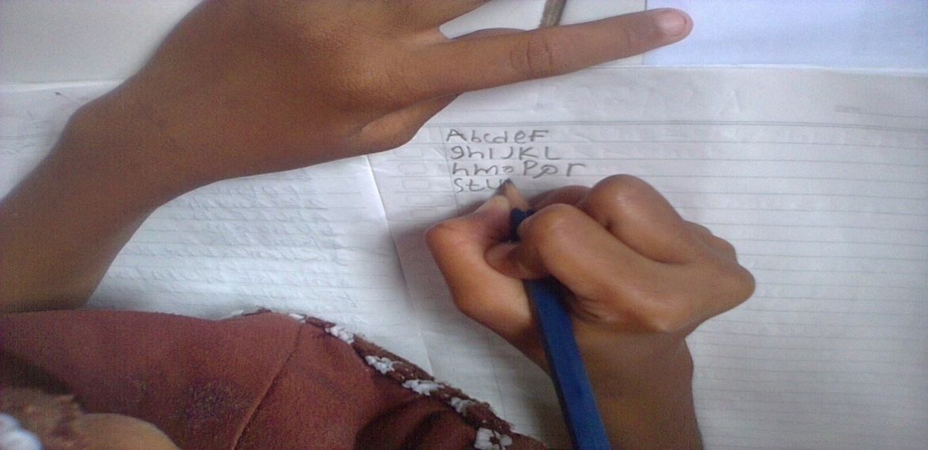

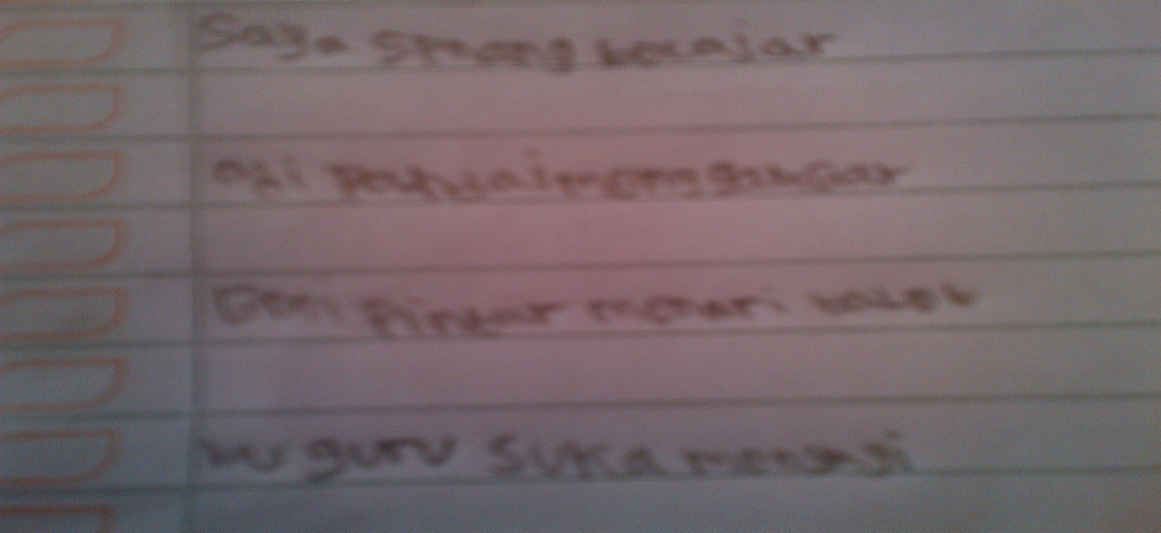
Masalah yang ditemukan pada saat mengamati hasil tulisan murid terlihat tulisannya bertumpuk dan tidak menggunakan spasi atau jarak. Salah satu cara yang dapat dilakukan untuk membantu anak disgrafia dalam meningkatkan kemampuan menulis permulaan adalah dengan memberikan media pembelajaran yang sesuai dengan kebutuhan anak sehingga dapat memberikan hasil positif. Peneliti memilih menggunakan salah satu media pembelajaran yaitu media kertas berpetak.

Adapun materi ini adalah menulis huruf, kata atau kalimat dengan menggunakan media kertas berpetak. Dalam menulis permulaan di sini kertas berpetak berfungsi sebagai pengatur jarak atau konsistensi tulisan dalam proses menulis permulan, dari permasalahan tersebut peneliti tertarik untuk meneliti “Penggunaan media kertas berpetak untuk meningkatkan kemampuan menulis permulaan pada murid disgrafia di Sekolah inklusi kelas II SD Inpres Maccini Baru.

- Fokus Masalah
Berdasarkan uraian pada latar belakang masalah maka yang menjadi rumusan masalah dalam penelitian ini adalah: Bagaimanakah peningkatan kemampuan menulis permulaan pada murid disgrafia kelas II SD Inpres Maccini Baru dengan menggunakan media kertas berpetak?

- Tujuan Penelitian
Mengacu pada rumusan masalah di atas, maka tujuan yang ingin dicapai pada peneitian ini adalah : Untuk mengetahui peningkatan kemampuan menulis permulaan bagi murid disgrafia kelas dasar II SD Inpres Maccini Baru dengan menggunakan media kertas berpetak.

- Manfaat Penelitian
Hasil penelitian ini diharapkan dapat bermanfaat baik secara teoretis maupun praktis.
- Manfaat teoretis
- Bagi Akademisi, dapat dijadikan bahan informasi dalam pengembangan ilmu pendidikan, khususnya pada pendidikan luar biasa menyangkut pengembangan layanan bagi anak luar biasa pada umumnya murid disgrafia pada khususnya.
- Bagi Peneliti, menjadi masukan dalam meneliti dan mengembangkan penelitian lebih lanjut berkenaan dengan penggunaan media kertas berpetak untuk meningkatkan kemampuan menulis permulaan pada murid kebutuhan khusus pada umumnya dan pada murid disgrafia pada khususnya.
- Bagi peneliti selanjutnya, dapat dijadikan bahan masukan dalam meneliti dan mengembangkan peubah berkaitan dengan penggunaan media kertas berpetak.
- Manfaat Praktis
- Bagi guru, hasil penelitian ini dapat digunakan sebagai alternatif untuk meningkatkan kemampuan menulis permulaan bagi murid disgrafia
- Bagi murid hasil penelitian ini dapat digunakan untuk membantu meningkatkan kemampuan menulis permulaan. Serta dapat menumbuhkan minat, perhatian, dan motivasi murid dalam proses pembelajaran.

